

**BACHARELADO EM**

**CIÊNCIA DA COMPUTAÇÃO**

**THIAGO BRUCHMANN CARNAIBA**

**PROJETO INTEGRADOR – BASE DE DADOS**

BarberSystem

Presidente Epitácio – SP

2021

Diagrama feito no MySQL

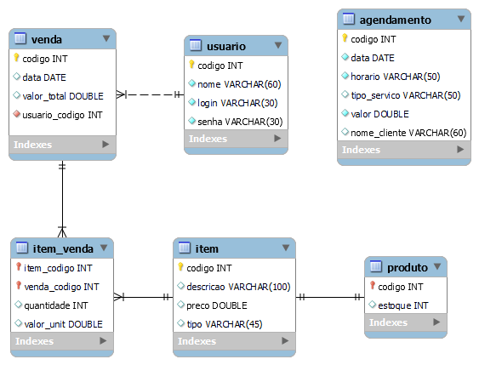

Criação das TABLE para PostgreSQL

CREATE TABLE IF NOT EXISTS item (

codigo SERIAL,

descricao VARCHAR(100) NULL,

preco DOUBLE PRECISION NULL,

tipo VARCHAR(45) NULL,

PRIMARY KEY (codigo));

CREATE TABLE IF NOT EXISTS produto (

codigo INT NOT NULL,

estoque INT NULL,

PRIMARY KEY (codigo),

FOREIGN KEY (codigo) REFERENCES item (codigo));

CREATE TABLE IF NOT EXISTS usuario (

codigo SERIAL,

nome VARCHAR(60) NOT NULL,

login VARCHAR(30) NOT NULL,

senha VARCHAR(30) NOT NULL,

PRIMARY KEY (codigo));

CREATE TABLE IF NOT EXISTS venda (

codigo SERIAL,

data DATE NULL,

valor_total DOUBLE PRECISION NULL,

usuario_codigo INT NOT NULL,

PRIMARY KEY (codigo),

FOREIGN KEY (usuario_codigo) REFERENCES usuario (codigo));

CREATE TABLE IF NOT EXISTS agendamento (

codigo SERIAL,

data DATE NOT NULL,

horario VARCHAR(50) NOT NULL,

tipo_servico VARCHAR(50) NULL DEFAULT NULL,

valor DOUBLE PRECISION NOT NULL,

nome_cliente VARCHAR(60) NULL DEFAULT NULL,

PRIMARY KEY (codigo));

CREATE TABLE IF NOT EXISTS item_venda (

item_codigo INT NOT NULL,

venda_codigo INT NOT NULL,

quantidade INT NULL,

valor_unit DOUBLE PRECISION NULL,

PRIMARY KEY (item_codigo, venda_codigo),

FOREIGN KEY (item_codigo) REFERENCES item (codigo),

FOREIGN KEY (venda_codigo) REFERENCES venda (codigo));

Criação das TRIGGER para PostgreSQL

CREATE OR REPLACE FUNCTION atualiza_estoque()

RETURNS trigger AS $$

BEGIN

IF (TG_OP='INSERT') THEN

UPDATE produto SET estoque = estoque - new.quantidade WHERE codigo = new.item_codigo;

RETURN NEW;

END IF;

IF (TG_OP='UPDATE') THEN

UPDATE produto SET estoque = estoque + new.quantidade - old.quantidade WHERE codigo = new.item_codigo;

RETURN NEW;

END IF;

if (TG_OP='DELETE') THEN

UPDATE produto SET estoque = estoque + old.quantidade WHERE codigo = new.item_codigo;

RETURN OLD;

END IF;

END;

$$ LANGUAGE PLPGSQL;

CREATE TRIGGER atualiza_estoque AFTER INSERT OR UPDATE OR DELETE ON item_venda

FOR EACH ROW EXECUTE PROCEDURE atualiza_estoque();

CREATE OR REPLACE FUNCTION atualiza_venda()

RETURNS trigger AS $$

BEGIN

IF (TG_OP='INSERT') THEN

UPDATE venda SET valor_total = valor_total + new.quantidade * new.valor_unit WHERE codigo = new.venda_codigo;

RETURN NEW;

END IF;

IF (TG_OP='UPDATE') THEN

UPDATE venda SET valor_total = valor_total + new.quantidade - old.quantidade * new.valor_unit - old.valor_unit WHERE codigo = new.venda_codigo;

RETURN NEW;

END IF;

if (TG_OP='DELETE') THEN

UPDATE venda SET valor_total = valor_total - old.quantidade * old.valor_unit WHERE codigo = old.venda_codigo;

RETURN OLD;

END IF;

END;

$$ LANGUAGE PLPGSQL;

CREATE TRIGGER atualiza_venda AFTER INSERT OR UPDATE OR DELETE ON item_venda

FOR EACH ROW EXECUTE PROCEDURE atualiza_venda();

CREATE OR REPLACE FUNCTION atualiza_valor()

RETURNS trigger AS $$

BEGIN

IF (TG_OP='UPDATE') THEN

UPDATE item_venda SET valor_unit = new.preco WHERE codigo = item_codigo;

RETURN NEW;

END IF;

if (TG_OP='DELETE') THEN

UPDATE item_venda SET valor_unit = 0 WHERE old.codigo = item_codigo;

RETURN OLD;

END IF;

END;

$$ LANGUAGE PLPGSQL;

CREATE TRIGGER atualiza_valor AFTER UPDATE OR DELETE ON item

FOR EACH ROW EXECUTE PROCEDURE atualiza_valor();